שאלה 1

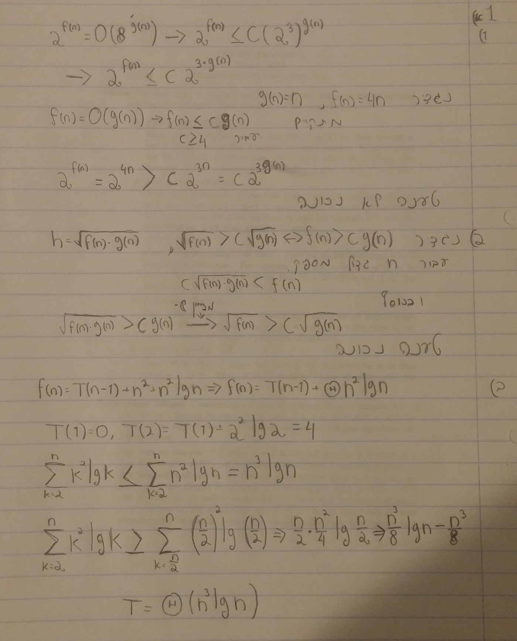

שאלה 2

נרוץ תחילה על המערך A, עד K ונמצא את האיבר המקסימלי באופן הבא, נכניס את האיבר הA[1] לתוך B[1], ונבצע השווה לכל איבר לעורך 1<=i<=k, נבדוק אם גדול מ B[1] אם כן נעדכן את התא, אחרת נמשיך, זמן הריצה O(k).

נגדיר איבר J=2, וכעת נרוץ עם i על n-k האיברים הנותרים, n-k<=i<=n, במידה ו- A[i] גדול מ- B[j], התא B[j] יעודכן ב A[i] וJ יגדל ב1, אחרת B[j] יקבל הערך שבתא B[j-1] .

זמן הריצה O(n-k).

סה"כ זמן הריצה Θ(n)

שאלה 3

א –

מבנה הנתונים S היה רשימה מקושרת דו כיווני עם שני ערכים נוספים NUM אשר מונה את מספר האיברים שנכסנו וd- אשר יאותחל ב1.

Insert- טריוויאלי, פרט לקח שלפני הכנסת איבר לראש הרשימה נחלק אותו בd, ובנוסף המונה שלנו יקבל פלוס 1 על כל איבר שניכנס.

DeleteLast- טריוויאלי מחיקת ראש הרשימה, מהמונה יוחסר 1.

midkey- מחלקים את NUM ב2 ומשתמשים בפעולת החזרת ערך איבר X, key[x], לפני שנחזיר אותו נכפיל אותו בd.

mult- הערך d יוכפל באיבר d החדש שנכנס.

ב-כן, מחיקת איבר מרשימה דו כיווני.מע"מ 171 בספר למידה.

שאלה 4

תחילה נפעיל סריקה תוכית על שני העצים ונקבל שני מערכים ממוינים A[1….n] ו B[1….m]נמזג אותם למערך חדש C[1….n+m] בעזרת שיגרת המיזוג, כעת יש לנו מערך ממוין בגודל n+m

נבנה את העץ

* מציאת החציון של C, מכיוון שממוין בעלות של Θ(1).
* מכניסים את החציון לשורש העץ, Θ(1)
* חוזרים באופן רקורסיבי על התהליך הנ"ל עבור 2 חצאי המערך, כאשר החלק השמאלי היה תת העץ השמאלי והחלק הימני היה תת העץ הימני.

טיפול בעץ, יבוצע כרגיל בדיוק כמו שמתואר בספר.

סיבוכיות זמן הריצה מקיים את נוסחת הנסיגה הבא: n=m+n עבור נוסחאות הנסיגה.

T(n)=2T)n/2)+ Θ(1)🡪log2(2)=1🡪 Θ(1)=O(n^logbA)🡪 T(n)= Θ(n).

T(n)= Θ(n)+ Θ(m)+ Θ(n+m)+ Θ(m+n)🡪T(n)= Θ(n+m)= Θ(max(n,m))

שאלה 5

מבנה הנותנים יהיה עץ אדם שחור עם שדה נוסף D , אשר יסמן את הערך שצריך להוריד מכל הצמתים אשר קטנים ממנו.

Insert- הכנסה רגילה של עץ אדום שחור, רק שבכל צומת בדרך אם פונים ימינה נוסיף את הערך D ל-D שבאיבר שלנו. Θ(LOGn)

FIND – נשתמש במשתנה עזר d שיאותחל ב0, לכל צומת שמגיעים מוספים את ערך D של הצומת לd, נבצע השוואה key[K]+d מול הK שקיבלנו מהשגרה וK מייצג את הצומת הנוכחית.

אם X קטן מהתוצאה שקבלנו נמשיך ללכת על התת עץ השמאלי, אם גדול נמשיך לסורק את התת עץ הימני, לא לפני שנעדכן את d באופן הבא, d=d-D, אם שווה נחזיר את הערך. סה"כ זמן הריצה הוא גובה העץ. Θ(LOGn)

Incrememnt – סורקים את העץ כלפי מטה מהשורש, אם המפתח של הצומת קטן מX, נעדכן את הערך D הנוכחי שלו D=D-d, ונמשיך לסרוק את התת עץ הימני. אם גדול או שווה לX, נמשיך לסרוק את התת עץ השמאלי, סה"כ הריצה הוא גובה העץ. Θ(LOGn)